Тема «День Победы»
с 06.05-08.05.2020 г.
Подготовительная группа
воспитатели: Колесникова Юлия Владимировна
Толоманенко Екатерина Леонидовна

- Расскажите детям о Великой Отечественно Войне
«Победа будет за нами!» автор: С. П. Алексеев
Была самая короткая ночь в году. Люди мирно спали. И вдруг:
— Война! Война!
22 июня 1941 года на нашу Родину напали немецкие фашисты. Напали словно воры, словно разбойники. Они хотели захватить наши земли, наши города и сёла, а наших людей либо убить, либо сделать своими слугами и рабами. Началась Великая Отечественная война. Она продолжалась четыре года.
Нелёгким был путь к победе. Враги напали на нас неожиданно. У них было больше танков и самолётов. Наши армии отступали. Бои шли на земле, в небе, на море. Прогремели великие битвы: Московская, Сталинградская, битва на Курской дуге. 250 дней не сдавался врагу героический Севастополь. 900 дней в страшной блокаде держался мужественный Ленинград. Отважно сражался Кавказ. На Украине, в Белоруссии, в других местах громили захватчиков грозные партизаны. Миллионы людей, в том числе и дети, трудились у заводских станков и на полях страны. Советские люди (Советский Союз — так называлась в те годы наша страна) делали всё, чтобы остановить фашистов. Даже в самые тяжёлые дни они твёрдо верили: «Враг будет разбит! Победа будет за нами!»
И вот пришёл день, когда наступление захватчиков было остановлено. Советские армии погнали фашистов с родной земли. И наступил самый долгожданный, самый великий день. Наши солдаты дошли до границ Германии и штурмом взяли столицу фашистов — город Берлин. Был 1945 год. Цвела весна. Был месяц май.
Фашисты признали полное своё поражение 9 мая. С той поры этот день стал нашим великим праздником — Днём Победы.
Чудеса героизма и храбрости проявили наши люди, защищая от фашистов родную землю.
Брестская крепость стояла на самой границе. Атаковали её фашисты в первый же день войны. Думали: день — и крепость у них в руках. Целый месяц держались наши солдаты. А когда сил не осталось и фашисты ворвались в крепость, последний её защитник написал штыком на стене: «Я умираю, но не сдаюсь».
Была Великая Московская битва. Фашистские танки рвались вперёд. На одном из участков фронта дорогу врагу преградили 28 героев-солдат из дивизии генерала Панфилова. Десятки танков подбили бойцы. А те всё шли и шли. Изнемогали в бою солдаты. А танки всё шли и шли. И всё же не отступили в этом страшном бою панфиловцы. Не пропустили к Москве фашистов.
Василий Зайцев — знаменитый герой Сталинградской битвы. Из своей снайперской винтовки он уничтожил триста фашистов. Неуловим для врагов был Зайцев. Пришлось фашистским командирам вызвать из Берлина знаменитого стрелка. Вот кто уничтожит советского снайпера. Вышло всё наоборот. Зайцев убил берлинскую знаменитость. «Триста первый», — сказал Василий Зайцев.
Во время боёв под Сталинградом в одном из артиллерийских полков прервалась полевая телефонная связь. Рядовой солдат связист Титаев под огнём врага пополз выяснять, в каком месте оборван провод. Нашёл. Только попытался скрутить концы проводов, как осколок неприятельского снаряда попал в бойца. Не успел Титаев соединить провода, тогда, погибая, он их крепко зажал губами. Заработала связь. «Огонь! Огонь!» — снова зазвучали в артиллерийском полку команды.
Много смертей принесла нам война. Двенадцать солдат Григорянов были членами большой армянской семьи. Служили в одном отделении. Вместе ушли на фронт. Вместе отстояли родной Кавказ. Вместе со всеми пошли вперёд. До Берлина дошёл один. Погибли одиннадцать Григорянов. После войны жители города, в котором жили Григоряны, в честь героев посадили двенадцать тополей. Выросли ныне тополя. Стоят они ровно в ряд, словно солдаты в строю, — высокие и красивые. Память вечная Григорянам.
В борьбе с врагами принимали участие подростки и даже дети. Многие из них за отвагу и мужество были награждены боевыми медалями и орденами.
В Севастополе сражался рядовой пулемётчик. Точно разил врагов. Оставшись один в окопе, принял неравный бой. Был ранен, контужен. Но удержал окоп. Уничтожил до ста фашистов. Ему присвоили звание Герой Советского Союза. Звали пулемётчика Иван Богатырь. Лётчик-истребитель Александр Покрышкин сбил первый фашистский самолёт в самом начале войны. Удачлив Покрышкин. Увеличивается число сбитых им самолётов — 5, 10, 15. Сменяются названия фронтов, на которых сражался лётчик. Растёт, растёт героический счёт побед — 20, 30, 40. Война приближалась к концу — 50, 55, 59. Пятьдесят девять самолётов врага сбил лётчик-истребитель Александр Покрышкин. Стал трижды Героем Советского Союза.
А вот история ещё одного подвига. Лётчик Алексей Маресьев был сбит в воздушном бою. Он уцелел, но был тяжело ранен. Его самолёт упал на территории врага в глухом лесу. Стояла зима. 18 дней он шёл, а потом полз к своим. Его подобрали партизаны. Лётчик отморозил ноги. Их пришлось ампутировать. Как же летать без ног?! Маресьев научился не только ходить и даже танцевать на протезах, но главное — управлять истребителем. В первых же воздушных боях он сбил три фашистских самолёта.
Шли последние дни войны. Тяжёлые бои велись на улицах Берлина. Солдат Николай Масалов на одной из берлинских улиц, рискуя жизнью, под огнём врага вынес с места боя плачущую немецкую девочку. Война кончилась. В самом центре Берлина в парке на высоком холме возвышается сейчас памятник советскому солдату. Стоит он со спасённой девочкой на руках.
Герои. Герои... Подвиги. Подвиги... Их было тысячи, десятки и сотни тысяч.
Прошло 75 лет с окончания этой войны. Вспомните добрым словом своих дедов и прадедов, всех тех, кто принёс нам победу.
Предложите детям ответить на вопросы:
- Какой праздник мы отмечаем 9 мая? (День Победы)
- Как называлась война? (Великая Отечественная война).
- Сколько лет она продолжалась? (Война продолжалась 4 года).
- Какое государство напало на нашу страну? (Фашистская Германия).
- Почему нужно охранять Родину?
- Почему День Победы отмечают 9 мая?
- Как мы сейчас называем людей, прошедших войну и доживших до наших дней? (Ветераны).
- Что мы должны сделать, если 9 мая встретим ветерана? (Поздравить с праздником, поблагодарить).

- Составьте с детьми рассказ на тему «9 МАЯ – ДЕНЬ ПОБЕДЫ»

Примерный план рассказа:
- Прошло много лет после этой войны, но люди помнят о героях, …
- Этому событию посвящено много фильмов, … (чего ещё)
- Не все герои остались живы, очень многие …
- Им поставлены …
- В их честь горит …
- К Вечному огню люди возлагают …
- В этот день проходит военный …

- Выучите с ребенком стихотворение «Ещё тогда нас не было на свете» М. Владимов
Еще тогда нас не было на свете,
Когда гремел салют из края в край.
Солдаты, подарили вы планете
Великий Май, победный Май!

Еще тогда нас не было на свете,
Когда в военной буре огневой,
Судьбу решая будущих столетий,
Вы бой вели, священный бой!

Еще тогда нас не было на свете,
Когда с Победой вы домой пришли.
Солдаты Мая, слава вам навеки
От всей земли, от всей земли!

Благодарим, солдаты, вас
За жизнь, за детство и весну,
За тишину,
За мирный дом,
За мир, в котором мы живем!

4. Поиграйте в речевые игры:
Игра «Закончи предложения»
9 Мая - …
Все поздравляют ветеранов с …
В этот день ветеранам дарят …
Люди идут возлагать цветы к …
У Вечного огня уже лежит много …
На Красной площади проходит …

Игра «Здесь, а там»
Здесь солдат, а там солдаты
Здесь воин, а там …
Здесь ветеран, а там …
Здесь герой, а там …

Упражнение «Сосчитай до пяти»
Один храбрый солдат, два храбрых солдата … …. пять храбрых солдат-
Одна золотая медаль - Один красивый обелиск –

Упражнение «Один - много»
Солдат – солдаты – много солдат
Ветеран – ветераны – много ветеранов
Враг-
Танкист -
Герой -
Награда –

Упражнение "Скажи наоборот" (учимся подбирать антонимы).
Смелый - трусливый.
Враг -
Молодой –
Сильный –
Умный -
Добрый -
Мир –

Игра «Скажи, как называется человек, который»
летает на самолете - ...
летает на вертолете - (вертолетчик)
управляет танком - ...
служит в пехоте - ...
служит в артиллерии - ...
служит на море
служит в десантных войсках - ...
управляет ракетными установками - ..
прыгает с парашютом - ...
служит на подводной лодке - ...
налаживает связь в армии - ...
охраняет границу - ...
передает военные сообщения по радио-…

5. Рассмотрите старые фотографии
Всем детям интересно узнать, что было, когда их еще не было на свете. В каждой семье, наверное, есть альбом со старыми или даже старинными фотографиями. Пожелтевшие, они хранят изображения лиц тех людей, которые дали жизнь вашим родителям, а значит дали жизнь и вам. Ваша мама показывала вам эти снимки, рассказывая о них. Пришла пора и вам рассказать ребенку о прадедах - героях прошлого. Начните разговор, рассматривая снимки. Пусть прадедушка, которого ребенок никогда не видел, станет для него родным человеком. Расскажите о нем подробнее. Обратите внимание малыша на то, каким статным, храбрым, мужественным выглядит он на снимке.
Начните свой рассказ так: «Давно на нашу землю пришли злые люди – враги, фашисты. Прадедушка и тысячи таких же смелых, как он, мужчин дали им отпор – отправились защищать Родину. Дедушка был танкистом. Вот здесь он стоит рядом с танком. Сражаться ему пришлось очень долго. Несколько раз прадедушка был ранен, поправлялся и вновь возвращался в строй». В процессе рассказа объясните ребенку незнакомые слова. Как правило, дети очень любят слушать такие рассказы, постоянно возвращаются к ним, просят вспомнить детали. И картина далекого прошлого запечатлеется в памяти ребенка. Можно посмотреть мультфильм про войну «Воспоминание». https://goo.gl/ZNTdbo

6. Отгадываем загадки
Стоит черепаха — стальная рубаха,
Враг в овраг — и она где враг. (Танк)
Он готов в огонь и бой,
Защищая нас с тобой.
Он в дозор идёт и в град,
Не покинет пост. (Солдат)
Моряком ты можешь стать,
Чтоб границу охранять
И служить не на земле,
А на военном … (Корабле)
Полосатая рубашка,
Вьются ленты за фуражкой.
Он готов с волною спорить,
Ведь его стихия — море. (Моряк)

Самолет парит, как птица,
Там — воздушная граница.
На посту и днем, и ночью,
Наш солдат — военный … (Летчик)

И на фронте, и в тылу
День и ночь ведут борьбу:
Жизни раненым спасают,
В строй вернуться помогают. (Военные врачи, медсестры)

7. Читаем детям о Великой Отечественной Войне
- К.Паустовский “Похождения жука-носорога“.
- К.Паустовский: “Стальное колечко”
- С.М. Георгиевская "Галина мама"
- Ю.П. Герман "Вот как это было"
- В.А. Осеева "Андрейка", «Три сына»
- Яковлев Ю. "Как Сережа на войну ходил"
- Л. Кассиль "Главное войско",
Н. Зенькович "Мальчишки в пилотках".

8. Рисуем вместе с детьми «Салют»

Предлагаем вам превратиться в художников и нарисовать наш красивый праздничный салют! Только рисовать мы сегодня будем необычным способом – рисовать картонными втулками. Посмотрите, как это нужно делать.
Берём втулку, делаем её из картона, одну часть надрезаем на полоски. Сторону, которая похожа на цветочек обмакиваем в краску, а затем ставим «штампики-цветочки» на бумаге.
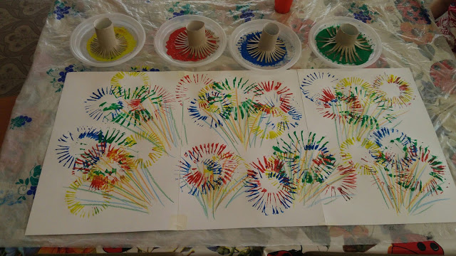

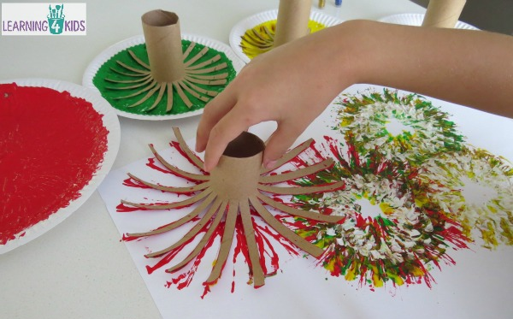

9. Лепим вместе с детьми 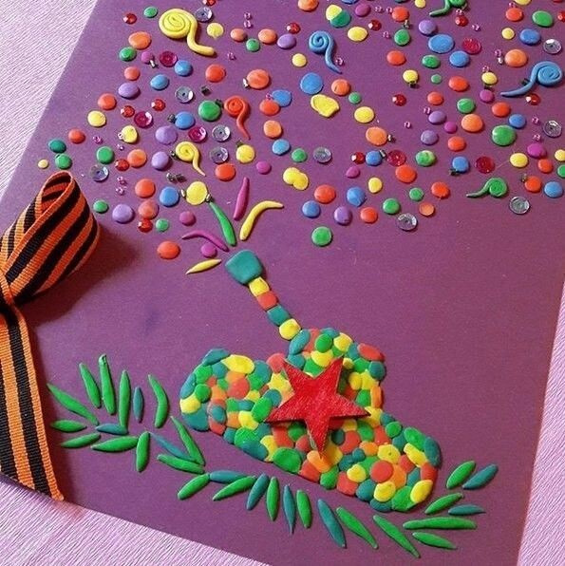

10. Мастерим вместе с детьми «Открытка к 9 мая»
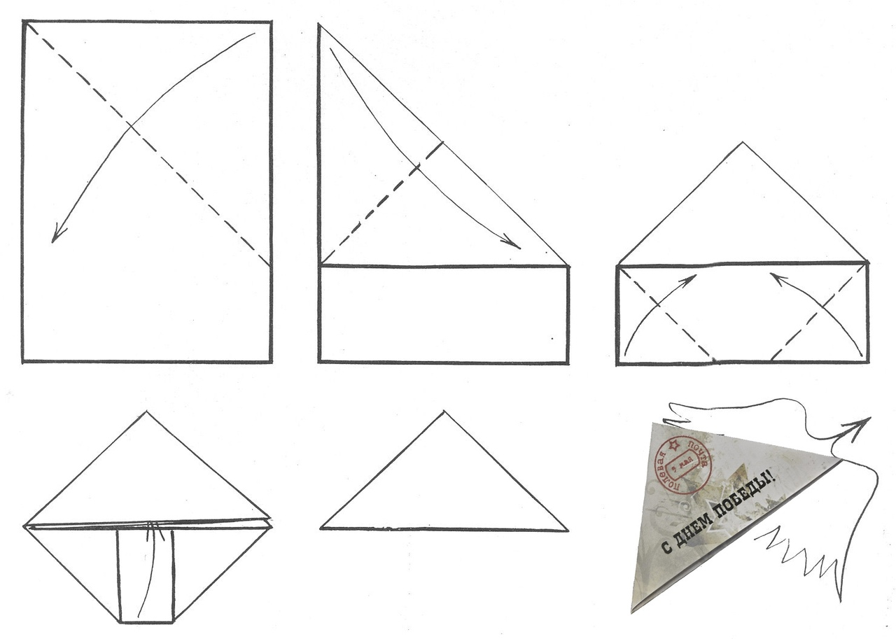
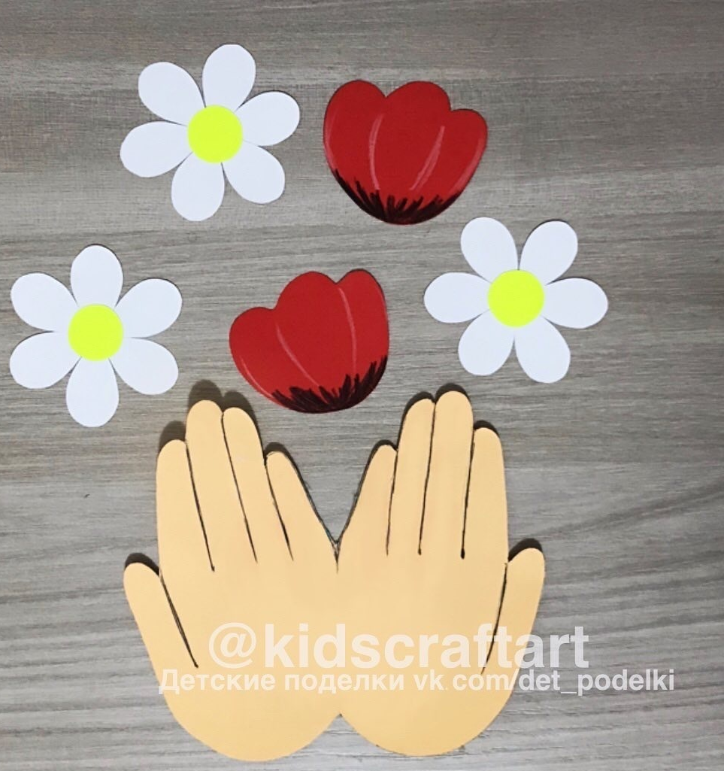

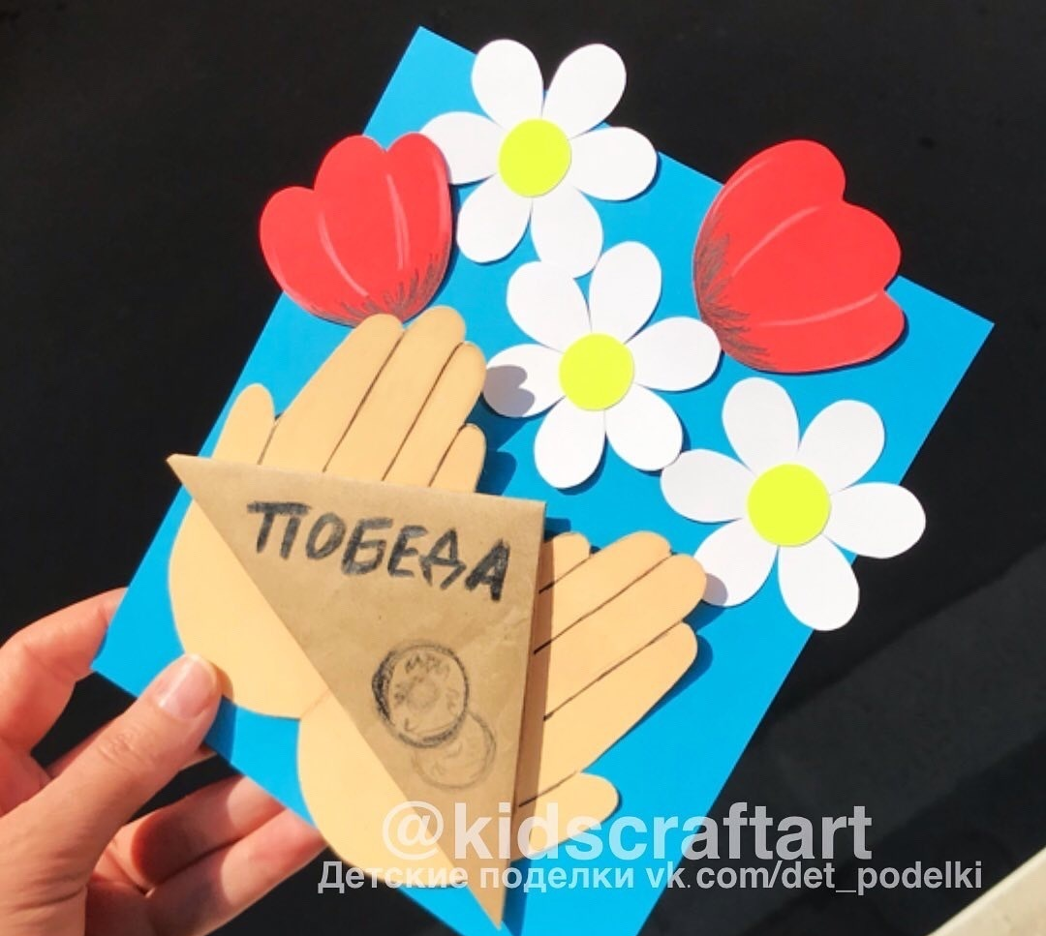

11. Игра «Найди пару»

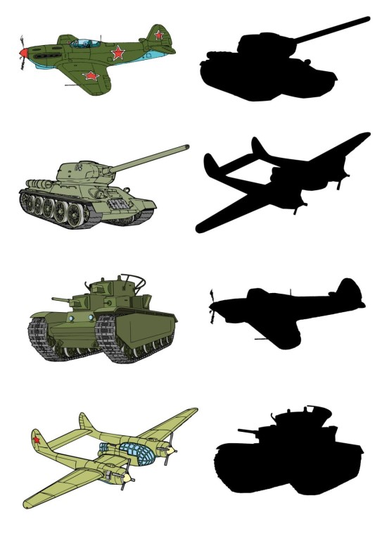 | 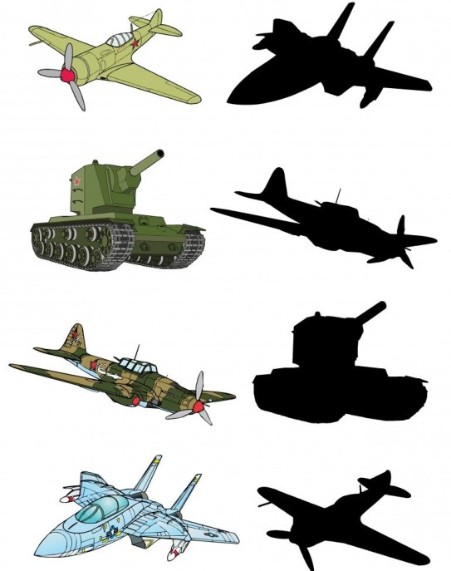
12. Игра «Лабиринт»

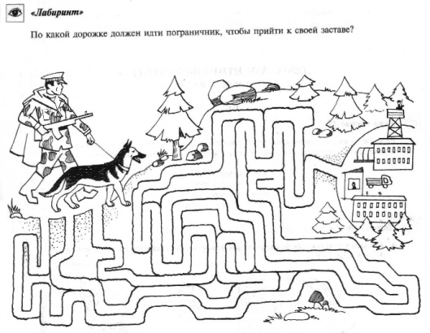

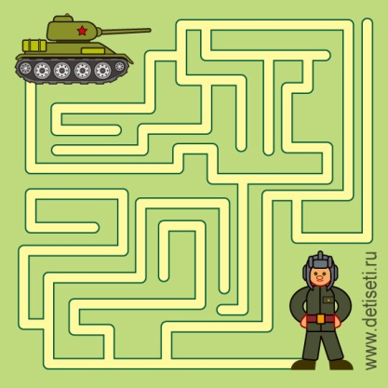

13.Закрепим знания по элементарным математическим представлениям:

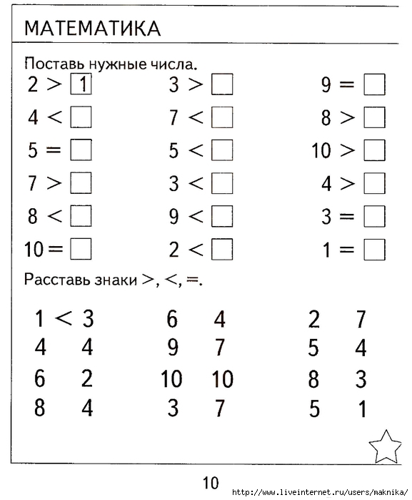
Ориентировка на листе бумаги:
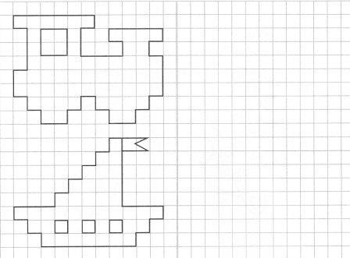
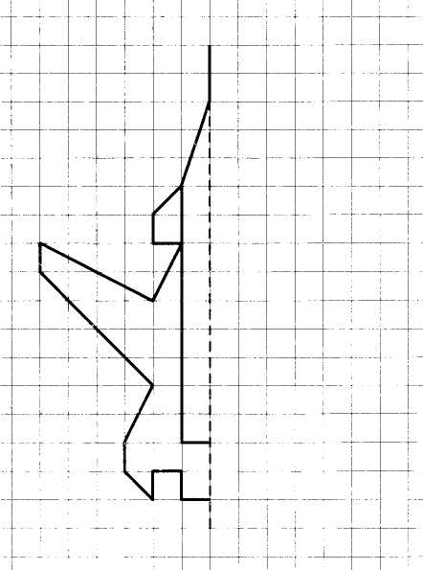
14.Физминутка «Салют», координация речи с движением

Вокруг все было тихо. (Встать прямо, руки опустить)
И вдруг - салют! Салют! ( Поднять руки вверх)
Ракеты в небе вспыхнули (Раскрыть пальчики веером, помахать руками над головой влево-вправо).
и там, и тут! Над площадью, над крышами, (Присесть, встать, руки с раскрытыми пальчиками поднять вверх 2—З раза)
Над праздничной Москвой
Взвивается все выше Огней фонтан живой.
На улицу, на улицу (Легкий бег на месте).
Все радостно бегут, Кричат: «Ура! », (Поднять руки вверх, крикнуть «Ура»).
Любуются (Раскрыть пальчики веером, помахать руками над головой влево-вправо)
На праздничный салют!

15. Выучите песню и спойте вместе с детьми «О той весне» слова и музыка Е. Плотниковой
https://yandex.ru/video/preview/?filmId=15878219995523233610&text=%D0%B4%D0%B0%D0%BB%D0%B5%D0%BA%D0%B8%D0%B9%20%D0%B3%D0%BE%D0%B4%20%D0%BD%D0%B0%20%D0%BF%D0%BB%D0%B5%D0%BD%D0%BA%D0%B5%20%D1%81%D1%82%D0%B0%D1%80%D0%BE%D0%B9%20%D0%B2%D0%B8%D0%B4%D0%B5%D0%BE&path=wizard&parent-reqid=1588610358740550-858831540863664246200195-production-app-host-man-web-yp-230&redircnt=1588610366.1
Кино идет –
Воюет взвод.
Далекий год.
На пленке старой.
Нелегкий путь –
Еще чуть-чуть.
И догорят
Войны пожары.
Счастливый май!..
Любимый край,
Своих солдат,
Встречай скорее!
От ран, обид
Земля дрожит.
Теплом души
Ее согреем!
Припев: И все о той весне,
Увидел я во сне.
Пришел рассвет
и миру улыбнулся, –
Что вьюга отмела,
Что верба расцвела,
И прадед мой с войны
домой вернулся!..
В лихом бою,
В чужом краю,
Пусть берегут
Любовь и вера,
Чтоб больше их,
Пришло живых –
И рядовых,
И офицеров.
Придут весной,
Как прадед мой,
И в дом родной,
Откроют двери.
Я помню свет
Далеких лет.
В свою страну
Я буду верить!
Припев.
16. Сделаем зарядку
https://yandex.ru/video/preview/?filmId=15034329827317711560&text=%D0%B7%D0%B0%D1%80%D1%8F%D0%B4%D0%BA%D0%B0+%D0%B4%D0%BB%D1%8F+%D0%B4%D0%B5%D1%82%D0%B5%D0%B9+%D0%B2%D0%B8%D0%B4%D0%B5%D0%BE+%D1%81+%D0%BC%D1%83%D0%B7%D1%8B%D0%BA%D0%BE%D0%B9+%D0%B4%D0%BB%D1%8F+%D0%B4%D0%BE%D1%88%D0%BA%D0%BE%D0%BB%D1%8C%D0%BD%D0%B8%D0%BA%D0%BE%D0%B2&path=wizard&parent-reqid=1588608373833339-850875233854476969100121-production-app-host-man-web-yp-340&redircnt=1588608513.1

